Муниципальное бюджетное общеобразовательное учреждение
средняя общеобразовательная школа №3 г. Чадана
Дзун-Хемчикского кожууна

Анализ работы педагога-психолога за 1 полугодие 2021-2022 учебный год
МБОУ СОШ №3 г. Чадана Дзун-Хемчикского кожууна РТ

Педагог-психолог школы:
Ховалыг С.Э.

Чадан 2021
Аналитический отчет
МБОУ СОШ №3 г. Чадана Дзун-Хемчикского кожууна
о проделанной работе по реализации мероприятий
на первое полугодие 2021-2022 учебный год

Во исполнение Приказа Министерства образования и науки Республики Тыва от 03 сентября 2021 года №1022-д «Об утверждении примерного плана работы педагогов-психологов общеобразовательных организаций Республики Тыва на 2021-2022 учебный год». В целях создания условий для успешного обучения, охраны здоровья и развития личности обучающихся, оказания психолого-педагогической помощи родителям (законным представителям) и другим участникам образовательного процесса проведены различные мероприятия в МБОУ СОШ №3 г. Чадана Дзун-Хемчикского кожууна.
Общее количество учащихся в школе с 1 по 11 классы – 582 учащихся.
Воспитательным блоком МБОУ СОШ №3 г. Чадана в течение отчетного периода работал согласно утвержденному плану и во исполнение приказа Министерства образования и науки РТ от 03 сентября 2021 года №1022-д проведены мероприятия по всем пунктам приказа.
С целью создания условий для успешного обучения, охраны здоровья и развития личности обучающихся, оказания психолого-педагогической помощи родителям (законным представителям) и другим участникам образовательного процесса и создания условий по обеспечению психологической безопасности учебно-воспитательного процесса и профилактики дезадаптивного поведения среди обучающихся школы активно приняли участие. Также были охвачены все участники образовательного процесса: учащиеся, педагоги, родители.
Педагог-психолог школы Ховалыг С.Э. 21 ноября 2021 года приняла участие в обучающий семинаре «Особенности психологической работе с детьми в чрезвычайных ситуациях» в объеме 8 ч.
За 1 полугодие 2021-2022 учебного года педагог-психолог школы выступала на родительских собраниях по таким темам, как «Ответственное родительство», «Заботливый родитель», с целью построения мостика взаимоотношений «родитель-ребенок» и осознания родителями необходимости воспитания у детей коммуникативных способностей. По снятию мышечного напряжения, сплочение и укрепление взаимоотношения родителей, мною был проведены родительское собрании с применением тренинговых упражнений «Поздороваться разными частями тела», разминка, игра «Скульптура», «Хрустальное сердце», «Муха» притча «Осел и колодец», «рефлексия».
Также за отчетный период проведены комплексные профилактические мероприятия, такие как акции «Минута телефона доверия», «Защитим детей от насилия», «Месячник психологической безопасности 1 этап», «Неделя толерантности», «Неделя профориентации», «Всероссийская акция – день борьбы со СПИДом», «Информирование о психологической помощи для детей и подростков, и их родителям, оказавшихся в трудной жизненной ситуации в рамках круглосуточного телефона доверия (8-800-2000-122)». Активное участие приняли учащиеся, классные руководители, социальные педагоги.
В соответствии утверждёнными планами психологической помощи выпускникам и в целях организации психологического сопровождения выпускников 9, 11 классов в период подготовки и проведения государственной итоговой аттестации обучающихся, освоивших образовательные программы основного общего и среднего общего образования в 2021-2022 учебном году, в школе организованно психологическое сопровождение выпускников при подготовке к ЕГЭ и ОГЭ. Сопровождение ведется по следующим направлениям: диагностика, просвещение, консультирование и коррекция.
С 20 сентября по 25 октября 2021-2022 учебного года с целью обеспечения психологической защищенности и безопасности всех участников образовательного процесса проведен «Мониторинг психологического здоровья» с 1-11 классов. Всего прошли «Мониторинг психологического тестирование» – на первом этапе – из 582 учащихся из них опекаемых детей 24 (прошли тестирование 24учащихся), за 1 этап диагностики выявлены по полученным результатам 15 детей «особом внимании педагога-психолога», из них опекаемые 1 учащихся.
На 60 учащихся выпускников ведется индивидуальное психологическое сопровождение. По полученным результатам психологического мониторинга выпускники: 9 классов – 47 учащихся, из них из «Зона внимания» - 7 (1 опекаемые), 11 класс – 13 учащихся, из них из «особом внимании педагога-психолога» - 0 (0 опекаемые).
Продолжена профилактическая работа с социально-опасными семьями, с опекаемыми детьми и их законными представителями, и с детьми трудно-жизненных ситуация. За 1 полугодие 2021-2022 учебный год учатся всего 28 учащихся детей опекунов, сирот и детей, оставшихся без попечения родителей. Индивидуальная профилактическая работа проводится в комплексе, применяются разнообразные формы и методы: индивидуальные беседы, консультации, диагностики, помощь в получении документов, вовлечение семьи в социально-значимую деятельность, в школьные мероприятия и посещение семьи.
Все дети сироты и дети опекуны были охвачены в различные мероприятия и акции. За 1 полугодие 2021-2022 учебного года все дети охвачены внеурочной деятельностью, спортивными секциями и находятся в наблюдении у классного руководителя, социального педагога и психолога школы. «В особом внимании педагога-психолога» состоит 1 учащийся опекунов. Родители-опекуны интересуются обучением и воспитанием опекаемых детей, держит связь с классными руководителями. Со стороны социального педагога ведется ежедневный учет и контроль за пропусками учащихся. Контроль за организацией внеурочной деятельности подопечных.
На основе анализа статистических данных по Банку данных о семьях и несовершеннолетних, находящихся в социально опасном положении и «группы риска», проводится работа по выработке единой стратегии и тактики работы по профилактике безнадзорности и правонарушений несовершеннолетних. Проводились «Всеобуч», «Помоги собраться в школу», «Поделись теплом», ««Защитим детей от насилия»» в ходе которых применялись меры по выявлению детей, находящихся в социально-опасном положении и неблагополучие семьи. По итогам этих операций в школе постоянно совершенствуется работа по формированию банка данных учащихся, состоящих на разных учетах, детей, проживающих в социально-опасных семьях, неблагополучных семьях.
В целях пропаганды идей добровольческого труда на благо психологического здоровья обучающихся, а также привлечения к полезной деятельности направленного на формирование и развитие социально-одобряемых жизненных ценностей подростков и молодежи к решению проблем нравственного и психологического характера через волонтерскую деятельность юные помощники педагогов-психологов (ЮППП) в школе созданы клубы волонтерских отрядов «PsyLine», в числе 8 учащихся. Данные учащиеся активно принимают и помогают в проведении различных воспитательных мероприятий. С помощью ЮППП было организовано мастерская антистрессовых игрушек, где дети с радостью принимали участие и получили много приятных эмоций. Также отряд ЮППП приняли в поздравительном челлендже #сднемучителятыва, где от всей души поздравили всех педагогов.
Во исполнение Приказа Министерства образования и науки Республики Тыва от 25 августа 2021 года № 990-д «О проведении социально-психологического тестирования с использованием единой методики в общеобразовательных организациях и организациях среднего профессионального образования Республики Тыва в 2021-2022 учебном году», был издан приказ Управления образования от 02 сентября 2020 года №1 «О проведении социально-психологического тестирования с использованием единой методики в общеобразовательных организациях Дзун-Хемчикского кожууна». С 01 сентября по 25 ноября 2021 года проведено тестирование. Всего протестировано – 199 учащихся (с 7 по 11 класс), из них выявлено «группы риска»- 10 учащихся. На выявленных детей составлен индивидуальный план сопровождения и ведется работа.
За отчетный период педагогом-психологом школы оказана психологическая помощь и поддержка – 28 опекунским семьям, также проведены информационно-просветительские поддержки среди родителей на создание благоприятных условий для раннего развития детей.
За отчетный период педагогом-психологом школе проведено: индивидуальные консультации - 150. Из них: дети – 144, родители – 6, педагоги – 0. Для родителей проведены консультации по темам: «по вопросам детско-родительского отношения», «общение с подростком», «Телефон доверия», «Я – хороший родитель» и др.
Методическое объединение педагогов-психологов кожууна по мере необходимости встречаются, обмениваются опытом, также проводятся семинары для педагогов-психологов.
Вывод: во исполнение Приказа Министерства образования и науки Республики Тыва от 03 сентября 2021 года №1022-д «Об утверждении примерного плана работы педагогов-психологов общеобразовательных организаций Республики Тыва на 2021-2022 учебный год», в школе проводились все основные запланированные мероприятия. За 1 полугодие 2021-2022 учебный года все мероприятии реализованы и осуществлялись на хорошем уровне. Таким образом, пришли к выводу, что в школе необходимо усилить работу п профилактике с детьми группы риска, в том числе с выпускниками, а также родителями (законными представителями).

Реализация плана мероприятий
о проделанной работе на первое полугодие 2021-2022 учебного года
МБОУ СОШ №3 г. Чадана Дзун-Хемчикского кожууна

ПЛАН РАБОТЫ
педагога-психолога на 2021-2022 учебный год
Виды (направления) деятельности: ПСИХОДИАГНОСТИКА
№ | Наименование мероприятий | Исполнение
1 | Мониторинг психологического здоровья несовершеннолетних (МПЗ) (диагностика маркеров поведенческих отклонений обучающихся общеобразовательных организаций и средних профессиональных учреждений) | с 20 сентября по 26 октября 2021 года проведен Мониторинг психологического здоровья обучающихся с 1 по 11 классы (2 этап).  Было проведено диагностирование учащихся. В начальной школе проведено проективная методика (рисуночный тест) «Дом. Дерево. Человек» Дж.Бука, методика «Домик». Для учащихся среднего звена 1. «Методика изучения акцентуаций личности», Опросник К. Леонгарда-С. Шмишека, проективная методика (рисуночный тест) «Дом. Дерево. Человек» Дж.Бука, методика для выявления самооценки.  В результате диагностирования, нуждающихся в особом внимании педагога-психолога - 15. Для учащихся 7, 8 и 10 использованы методики: 1. Опросник уровня агрессивности Басса-Дарки; 2. «Стиль поведения в конфликте К. Томаса; 3. Методика диагностики и выявления детей «группы риска» М.И. Рожкова, М.А. Ковальчука.  Всего обучающихся в школе 582, из них опекаемые учащиеся 24.
2 | Проведение социально-психологического тестирования обучающихся, направленного на раннее выявление немедицинского потребления наркотических средств и психотропных веществ (7-11 классов) | Во исполнение Приказа Министерства образования и науки Республики Тыва от 25 августа 2021 года № 990-д «О проведении социально-психологического тестирования с использованием единой методики в общеобразовательных организациях и организациях среднего профессионального образования Республики Тыва в 2021-2022 учебном году», был издан приказ Управления образования от 02 сентября 2020 года №1 «О проведении социально-психологического тестирования с использованием единой методики в общеобразовательных организациях Дзун-Хемчикского кожууна». С 01 сентября по 25 ноября 2021 года проведено тестирование. Всего протестировано – 199 учащихся (с 7 по 11 класс), из них выявлено «группы риска»- 10 учащихся. На выявленных детей составлен индивидуальный план сопровождения и ведется работа.
Виды (направления) деятельности
КОРРЕКЦИОННАЯ И РАЗВИВАЮЩАЯ ДЕЯТЕЛЬНОСТЬ
1 | Развивающее занятие с обучающимися 5-9 классов «Предотвращение и разрешение конфликтных ситуаций в образовательной среде» с целью создания условий для снижения количества конфликтов в образовательной среде | Для учащихся 7б, 6б классах проведена беседа «Как предотвратить конфликтные ситуации в школе». С целью которой является развитие коммуникативных навыков, социальной компетентности и сплочение классного коллектива. Педагог-психолог Ховалыг С.Э. рассказала о том, что такое конфликт, виды конфликтов, типы конфликтных ситуаций, основные варианты урегулирования и предупреждения конфликтов. Общий охват: 43 учащихся.
Обучающиеся 1-11 классов
1 | Осуществление по итогам мониторинговых исследований соответствующей коррекционно-развивающей работы | По итогам МПЗ составлены ИПС учащихся состоящих в «особом внимании педагога-психолога», ведется коррекционно-развивающая и профилактическая работа. Работа по составленному плану реализуется, и находятся на контроле у классного руководителя, педагога-психолога и социальными педагогами.
Виды (направления) деятельности
ПРОСВЕЩЕНИЕ
1 | Акция «Защитим детей от насилия» | Каждый месяц проводится «Акция защитим детей от насилия» с целью выявление фактов жесткого обращения с детьми в семье. В ходе деятельности выявляются проблемы обучающихся в семье; отслеживается состояние физического, психологического, социального здоровья несовершеннолетних; осуществляется контроль за семьями состоящих на ТЖС и СНС учетах, опекаемые, живущие с отчимом, проживающие у родственников и т.д. В рамках акции проводится информирование о телефоне доверия, рейдовые патронажи семьей состоящие в учете школы, различные конкурсы и раздача памяток и буклетов.  В ноябре 2021 в рамках акции проведены выставка рисунков среди 1-4 классов «Раскрась жизнь яркими красками». Среди 5-7 классов конкурс стенгазет «Счастье – это …». Принявшие участие команды награждены грамотами.  Акция проведена на хорошем организационном уровне. Все мероприятия были тщательно спланированы и подготовлены.
2 | Оформление стенда по половому воспитанию на тему «Личная гигиена» | Ежемесячно оформляется стенды и в социальных сетях ВК и инстагамм размещается информация о номере телефоне доверия. Фельдшером школы оформлен уголок здоровья.
3 | Беседы с обучающимися 9-х классов по профессиональному самоопределению | С целью формирования готовности обучающихся к профессиональному самоопределению и расширения круга мировоззрения в профессиональном плане, с 8 по 13 ноября 2021года, в МБОУ СОШ №3 г. Чадана прошла неделя профориентации.  Профориентационная неделя способствовала решению одной из главных задач школы – создание условий для оказания обучающимся поддержки в профессиональном самоопределении. В рамках недели профориентации, учащимся был предложен план мероприятий, в которых могли принять участие обучающиеся 5-11 классов.  В рамках профориентационной недели были проведены следующие мероприятия:  - конкурс мини-сочинений «Моя будущая профессия» среди 8-11 классов.  - Проект «Классные встречи» РДШ с тренером ЦСКА Орлан Мерген-ооловичем;  - Встреча через zoomс преподавателем английского языка ВШТЭ СПОГУТПД З.А. Михайловной;  - выставка книг «Все профессии важны»;  - конкурс стенгазет «Все профессии нужны, все профессии важны»;  - социальными педагогами проведены беседы «Выбор профессии за тобой»;  - квест-игра «Ярмарка профессий» среди 8-11 классов.  В ходе проведенных мероприятий в конкурсе стенгазет 1 место получили команда 6в класса, кл.руководитель Ооржак Ч.В.; 2 место – 5б класс, классный руководитель Тулуш Ч.К.; 3 место – 7в класс, кл. руководитель Монгуш Д.Б.  На конкурсе мини сочинений общеклассное 1 место получили учащиеся 8а класса, кл. руководитель Донгак Б.Д.  Проведенные мероприятия содействовали профессиональному самоопределению обучающихся. Проведение такого мероприятия, как Неделя профориентации в школе необходимо, так как оно помогает обучающимся на разных этапах формировать собственную позицию о будущей профессии, а чем раньше ребенок будет задумываться о будущей профессии, тем больше раз он будет передумывать, что поможет ему выбрать профессию по призванию.
4 | Беседы с обучающимися 6-8-х классов на тему «Толерантность среди нас» | С 15 по 20 ноября в МБОУ СОШ №3 г. Чадана прошла «Неделя толерантности». Цель проведения: воспитание в подрастающем поколении потребности и готовности к конструктивному взаимодействию с людьми разных национальностей, концессий.  Задачи:  1. Воспитание у детей и подростков миролюбия.  2. Развитие понимания и восприятия других людей, умения позитивно взаимодействовать с окружающими.  В рамках недели толерантности проводились тематические классные часы, конкурсы рисунков и видеороликов:  - среди учащихся 1-4 был проведён конкурс рисунков «Твори добро», дети изобразили свое видение единения, мира, дружбы по теме конкурса;  - социальным педагогом Кара-Сал А.П. в 6а, 6в, 10а классах проведен игровой классный час «Про толерантность», где велись разговор об отношении к людям, непохожим на них: другой национальности, расы, веры, инвалидам, пожилым, малышам. Ребятам объяснили суть понятия «Толерантность»;  - 16 ноября в школе проведен «День толерантности и добрых слов». Ребята активно приняли участие. В знак доброты и толерантности детям раздали конфеты.  - в конкурсе видеороликов приученное ко Дню толерантности среди 5-7 и 8-11 классов активно приняли участие учащиеся 9а класса и были награждены грамотой.  - в период недели толерантности в школе прошла акция «Мы разные, но мы дружим», дети оставляли след своей ладони, окрашенный в цвет отношений к людям другой культуры и национальности.  По итогам проведения, можно сделать вывод, о том, что Неделя толерантности в школе прошла на хорошем организационном уровне. Все мероприятия были тщательно спланированы и подготовлены.  Проведение Недели толерантности способствовало созданию благоприятной атмосферы в школе, вызвало большой интерес среди учащихся.
5 | Беседа «Как предотвратить конфликтные ситуации в образовательной среде» | Для учащихся 7б, 6б классах проведена беседа «Как предотвратить конфликтные ситуации в школе». С целью которой является развитие коммуникативных навыков, социальной компетентности и сплочение классного коллектива. Педагог-психолог Ховалыг С.Э. рассказала о том, что такое конфликт, виды конфликтов, типы конфликтных ситуаций, основные варианты урегулирования и предупреждения конфликтов. Общий охват: 43 учащихся.
6 | Акция «Минута Детского телефона доверия» | Информирование психологической помощи для детей и подростков, и их родителям, оказавшихся в трудной жизненной ситуации в рамках круглосуточного телефона доверия (8-800-200-122). В рамках круглосуточного телефона доверия 8-800-2000-122, с целью развития системы защиты прав детства и укрепление детско-родительских отношений, защиты детей от жестокого обращения. В целях популяризации Детского телефона доверия в детской и подростковой среде в МБОУ СОШ №3 г. Чадана были проведены мероприятия, направленные на информирование о деятельности телефона доверия:  - информационный урок «Дети говорят телефону доверия ДА»;  - раздача информационной памятки «Телефон доверия».  Педагогом-психологом и социальными педагогами проведены информационные уроки о телефоне доверия с целью информирования несовершеннолетних детей и значимости телефона доверия, с раздачей буклетов детского телефона доверия. В социальной сети ВК и инстаграмм размещены информационные посты о деятельности телефоне доверия.
7 | Размещение на стендах информации: о работе телефонов доверия и контактных телефонов других региональных служб экстренной психологической помощи; материалов по сохранению психологического здоровья; о психологических аспектах выбора профессии | В социальной сети инстаграмм и ВК на странице школы время от времени размещается информация о работе детского телефона доверия.
8 | Информационно-профилактическая акция к Всемирному дню борьбы со СПИД | 1 декабря 2021 года в нашей школе были проведены мероприятия, посвящённые Всемирному дню профилактики ВИЧ/СПИД – инфекции.  Цель: создание информационного поля, расширяющего представления обучающихся о вирусе иммунодефицита человека и последствиях, которые несёт распространение ВИЧ для социального развития страны.  Задачи:  - привлечь внимание к проблеме распространения ВИЧ/СПИД;  - донести до каждого учащегося достоверную и полную информацию об инфекции;  - узнать методы защиты себя и близких;  - помочь выстроить личную стратегию предотвращения заражения ВИЧ.
9 | Проведение уроков нравственности по половому воспитанию учащихся «Школа здоровья. Репродуктивное здоровье девушки и юноши (7-11 класс) | Воспитательным блоком школы и фельдшером школы проведен профилактической беседы «Особенности полового и гигиенического воспитания». С целью сформирования у подростков правильного понимания сущности нравственных норм и установок в области взаимоотношений полов, совместно с педагогом-психологом Кара-Сал А.П., социальным педагогом Монгуш С.О., зам.дир. по ПП Монгуш В.С. и фельдшером Монгуш Д.Ю в 10 классах проведена беседа «Особенности полового и гигиенического воспитания».  В ходе беседы решались следующие задачи:  - формирование здорового образа жизни у девушек и юношей;  - профилактика инфекций, передаваемых половым путем;  - личная гигиена-залог здоровья.  Учащихся ознакомили со специальной личной гигиеной, физиологическими особенностями женского и мужского организма. Девушкам даны рекомендации гигиенического режима во время менструального цикла, гигиены молочных желез, подборке бюстгальтера. А также юношам и девушкам даны понять о врожденных заболеваниях, об их влияние на потомство употребления алкоголя, курения, наркотиков.  Вывод: на основании вышеизложенного можно сказать, что проведенная работа воспитательным блоком прошла на хорошем уровне. Учащиеся задавали не понятные им вопросы фельдшеру школы, на которых получили внятные и понятные ответы.
  № | Наименования мероприятия | Охват
  № | Наименования мероприятия | Учащиеся | Родители | Педагоги
  1 | Особенности полового и гигиенического воспитания | 68 | 3 | 7
  2 | Биологическое и социальное созревание. | 45 | 9 | 5
   | Всего | 113 | 12 | 12
10 | Месячник психологической безопасности (1 этап) | На основании приказа Министерства образования и науки Республики Тыва от 3 сентября 2021года № 1022-д «Об утверждении примерного плана работы педагогов-психологов общеобразовательных организаций Республики Тыва на 2021-2022 учебный год» в целях создания условий по обеспечению психологической безопасности и организации профилактической работы дезадаптивного поведения обучающихся и обеспечения реализации прав ребенка на создание необходимых условий для сохранения и укрепления психологического здоровья несовершеннолетних в образовательном пространстве, МБОУ СОШ №3 города Чадана по плану проведен «Месячник психологической безопасности несовершеннолетних» (1 этап).  Основной целью является обеспечение реализации прав ребенка на создание необходимых условий для сохранения, укрепления психологического здоровья, жизненно важных интересов, реализации потенциала и гражданской позиции каждого ребенка в образовательном пространстве.  1. Работа с обучающимися:  - мероприятия с элементами тренинга по формированию социально-важных навыков (2, 4, 6, 9 классов);  - психологическая игра «Аукцион ценностей» - 9а класс;  - на фойе школы для выпускников 9, 11 классов имеется мотивационный стенд «Я – выпускник, а это значит…».  -Уроки «Основы психологии» 10-11 классы.  - Акция «Детский телефон Доверия», организована раздача визиток «ДТД».  - Зам. дир. по БППВ Монгуш Ч.Ш. совместно с инспектором ПДН Монгуш А.Г. были проведены профилактические беседы «Мои права и обязанности», «Об административных и уголовных ответственностях».  - Зам. дир. по ВР Монгуш А.Э. организована профилактическая беседа по половому воспитанию с 8 по 11 классы «Ранняя беременность» и «Гигиена залог здоровья».  - ЮППП активно приняли в Республиканском челлендже с поздравительным видеороликом «С днем учителя» с хештегом #сднемучителятыва. И стали победителями челленджа.  - Социальным педагогам Монгуш С.О. и Монгуш Т.О., проведены беседы, классные часы, диспуты – круглые столы на темы о ценности жизни, позитивном отношении к себе и окружающим, детско-родительских взаимоотношениях; визитирование семей.  2. Работа с педагогами:  - различные формы информационно-просветительской работы (классные часы, диспуты);  - Информирование о телефоне доверия.  3. Работа с родителями (или законными представителями):  - помощь семьям в кризисных ситуациях ТЖС;  -по запросу («домашнее визитирование», психологическое консультирование родителей, родительские собрания, беседы с родителями).  - оформление информационного стенда о детском телефоне доверия с единым номером 8-800-2000-122.  - раздача буклетов и визиток с телефоном доверия,  - проведение классных родительских собраний.  Вывод месячника:  Итоги Месячника психологической безопасности можно считать хорошими, успешными, он прошел более динамично и продуктивно, больше интересных мероприятий. Дети охотно принимали участие во всех проводимых мероприятиях месячника.
Виды (направления) деятельности КОНСУЛЬТИРОВАНИЕ
1 | Индивидуальные консультации по запросу | За отчетный период педагогом-психологом школе проведено: индивидуальные консультации - 150. Из них: дети – 144, родители – 6, педагоги – 0. Для родителей проведены консультации по темам: «по вопросам детско-родительского отношения», «общение с подростком», «Телефон доверия», «Я – хороший родитель» и др.
Виды (направления) деятельности ЭКСПЕРТНАЯ РАБОТА
1 | Участие в классно-обобщаемом контроле | Соответствии планом на 2021-2022 учебный год был проведен классно-обобщающий контроль в 5 классах. В ходе контроля педагогом-психологом школы посещена и проанализирована уроки 5-х классов. Совместно старшей вожатой, зам.дир. по БППВ и педагогом-психологом проверены дневники, книги и тетради учащихся. Проведена диагностика уровня школьной мотивации и уровня тревожности учащихся. Диагностику по выявлению уровня тревожности прошли 39 учащихся. В результате проведенной диагностики: повышенный уровень -0; средний уровень тревожности -15 учащихся; низкий уровень тревожности – 24 учащихся.  19 ноября 2021 в соответствии планом школы проведен классно-обобщающий контроль первоклассников. Педагогом-психологом проведена диагностика по методике «Домик» и проективная методика «Дом. Дерево. Человек». В результате диагностики адаптацию проходит учащиеся 1а классе: низком уровне – 6, среднем уровне – 5; высокий – 7 учащихся. В 1б классе низкий – 4, средний – 10, высокий – 6. И в 1в классе низкий уровень адаптации – 7, средний – 10, высокий – 3.
2 | Посещение уроков учителей-предметников | В октябре в классно-обобщающем контроле 5 класса педагогом-психологом посещена и проанализирована уроки. Всего 6 уроков.  В ноябре в классно-обещающем контроле 1 класса педагогом-психологом посещена и проанализирована уроки. Всего 3 урока.
Виды (направления) деятельности ОРГАНИЗАЦИОННО-МЕТОДИЧЕСКАЯ РАБОТА
1 | Составление плана проведения родительских собраний | В сентябре 2021 года педагогом-психологом Ховалыг С.Э. проведены родительские собрании с элементами тренинга «Ответственное родительство» и «Заботливый родитель». С целью формирования позиции ответственного родительства и повышение правовой культуры родителей по вопросам ответственности за воспитание детей. Общий охват 74 родители.

Приложение фотографий

Акция «Защитим детей от насилия»
Памятки для родителей
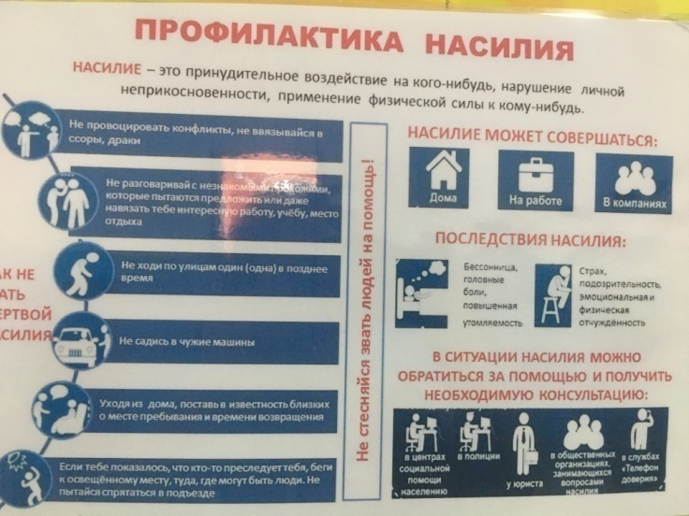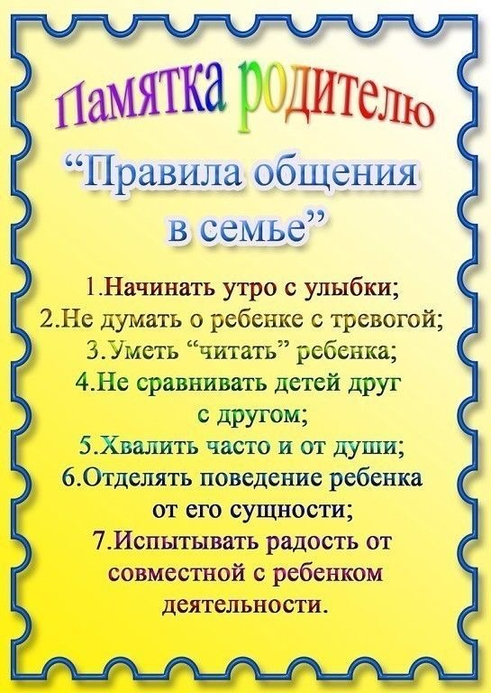

Рейдовые патронажи семей, состоящих на учете школы
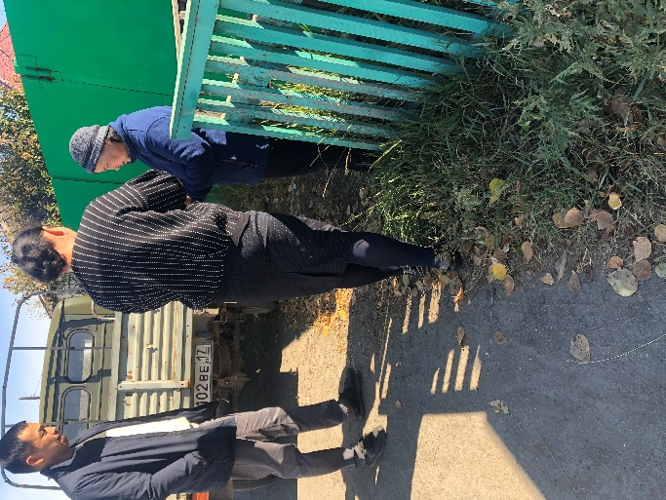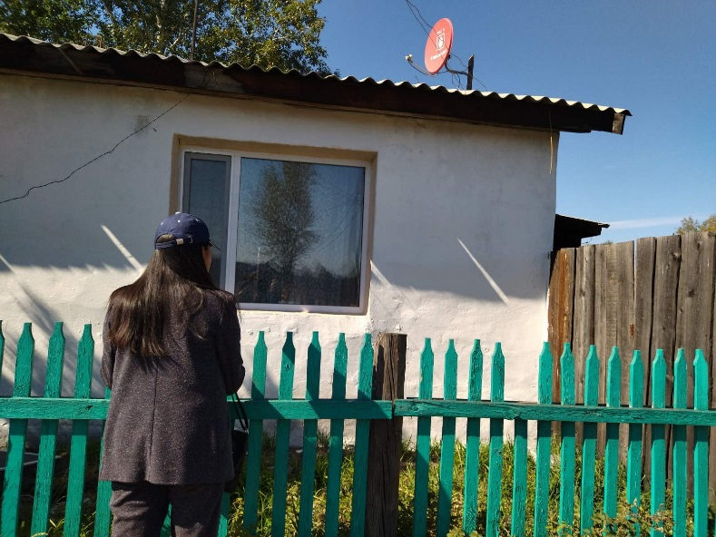

Конкурс рисунков «Раскрась жизнь яркими красками» среди 1-4 классов
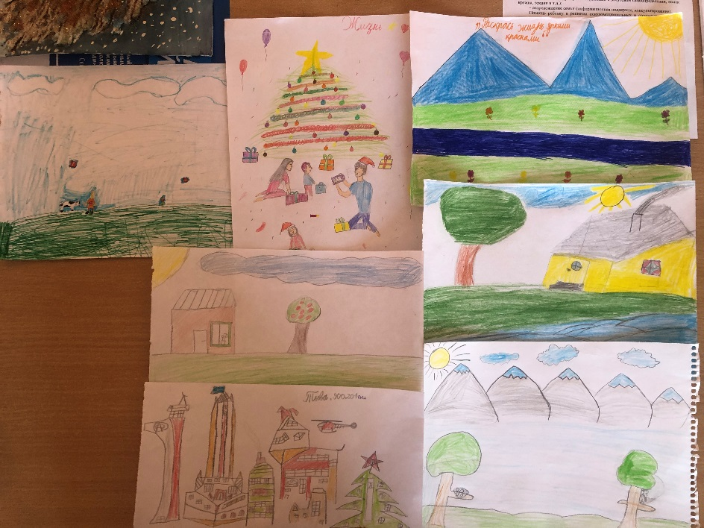
Конкурс стенгазет «Счастье – это…»

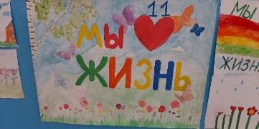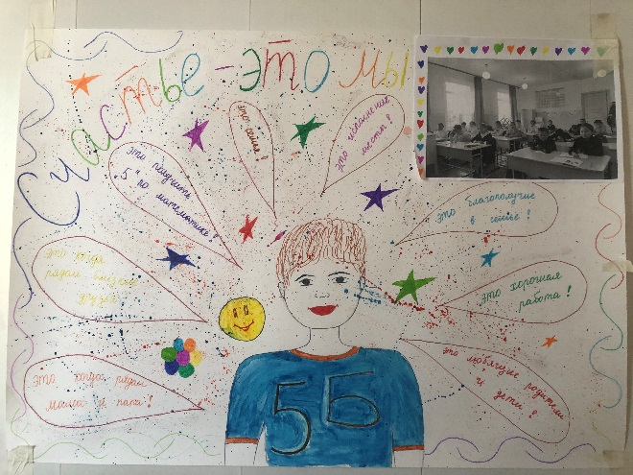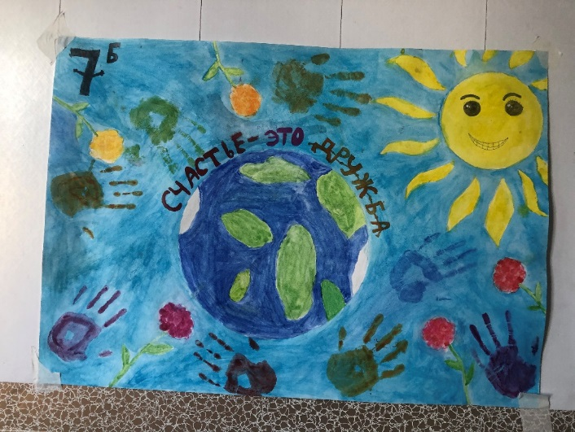

Месячник психологической безопасности
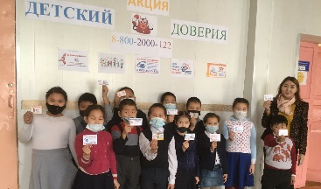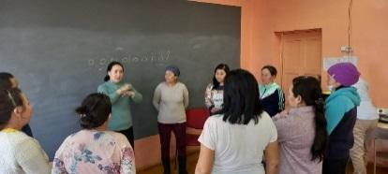
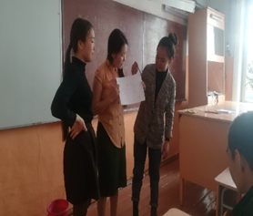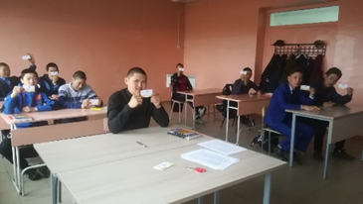

Мониторинг психологического здоровья

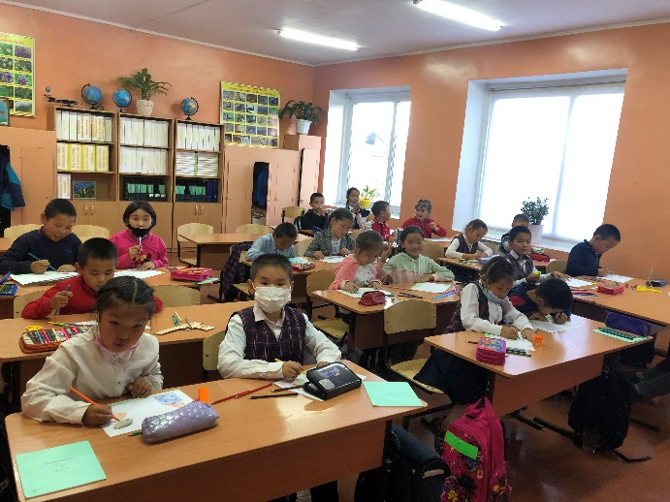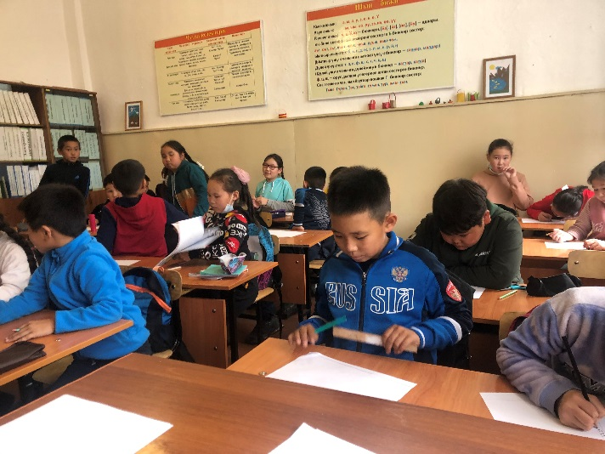

Акция «Минута телефона доверия»
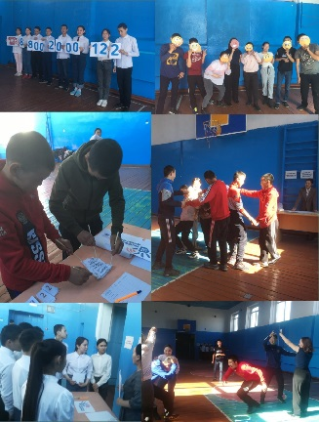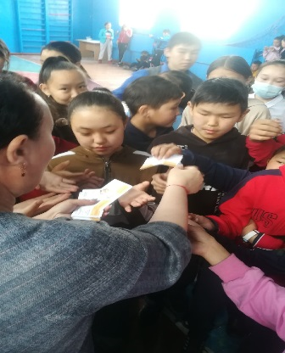
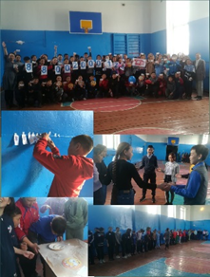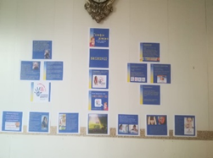

Родительские собрании «Ответственное родительство», «Заботливый родитель»
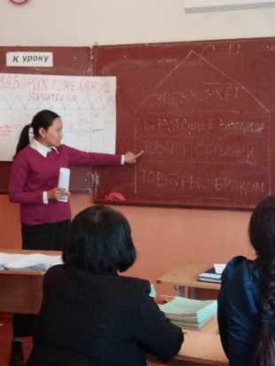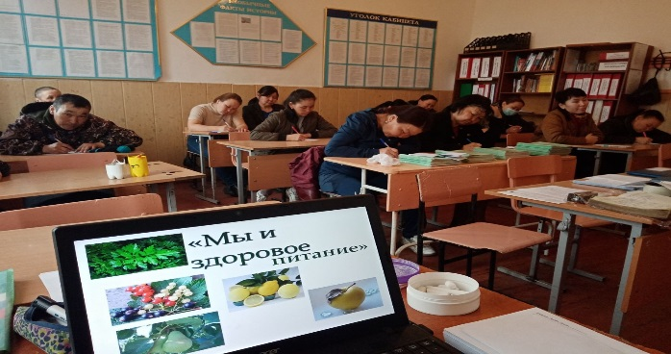
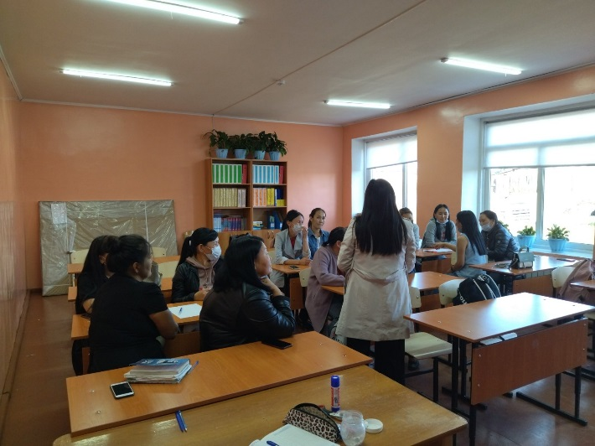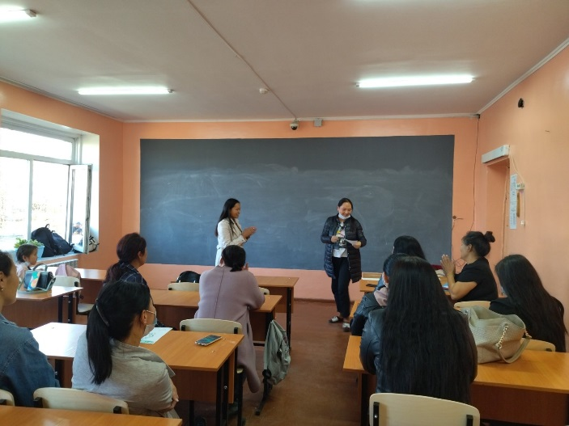
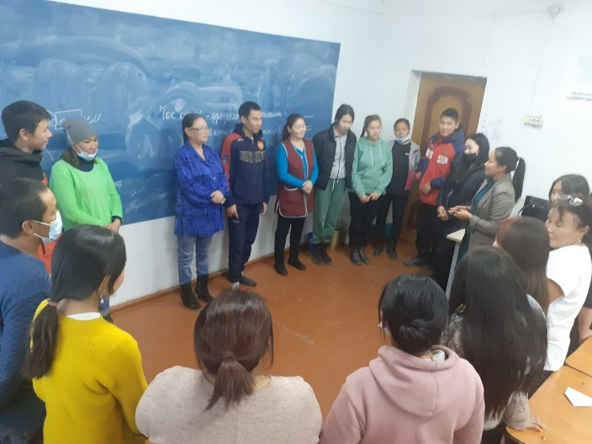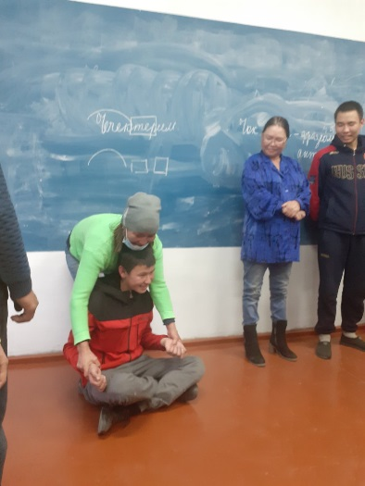

Классные часы, тренинги, беседы
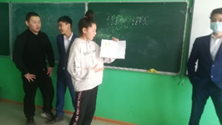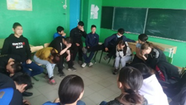
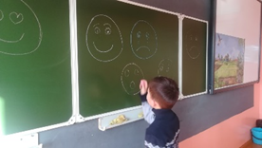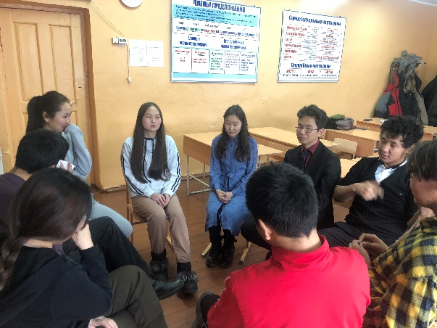

Неделя профориентации
Классные встречи с тренером ЦСКА по вольной борьбе с Орланом Мерген-ооловичем

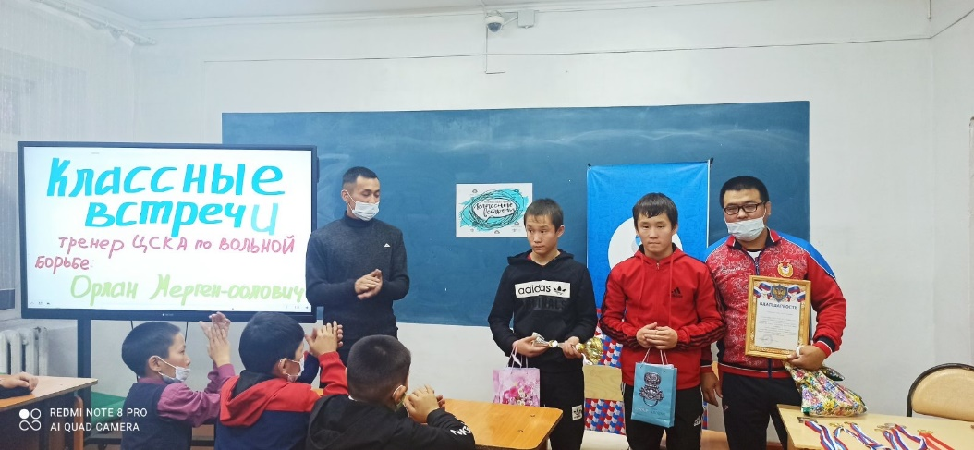

Квест-игра «Ярмарка профессий»
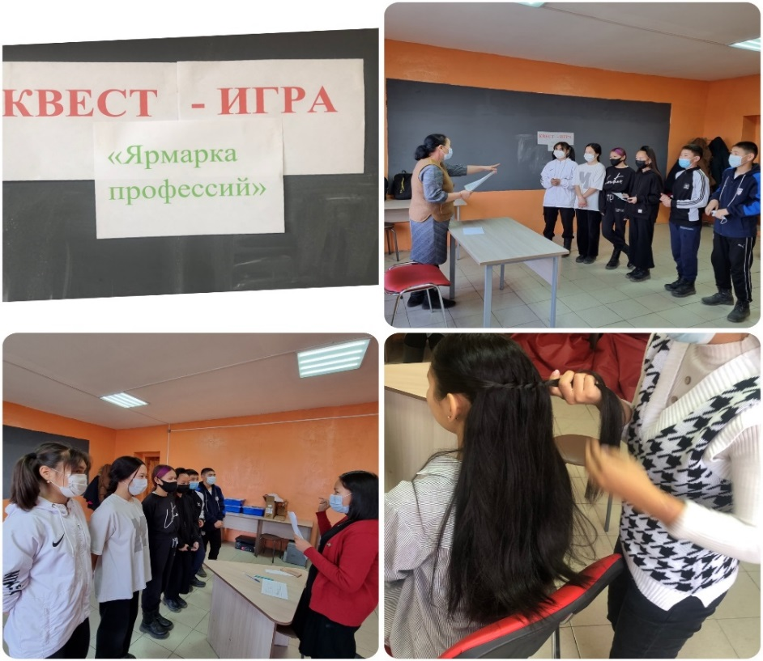

Конкурс мини сочинений «Моя будущая профессия»
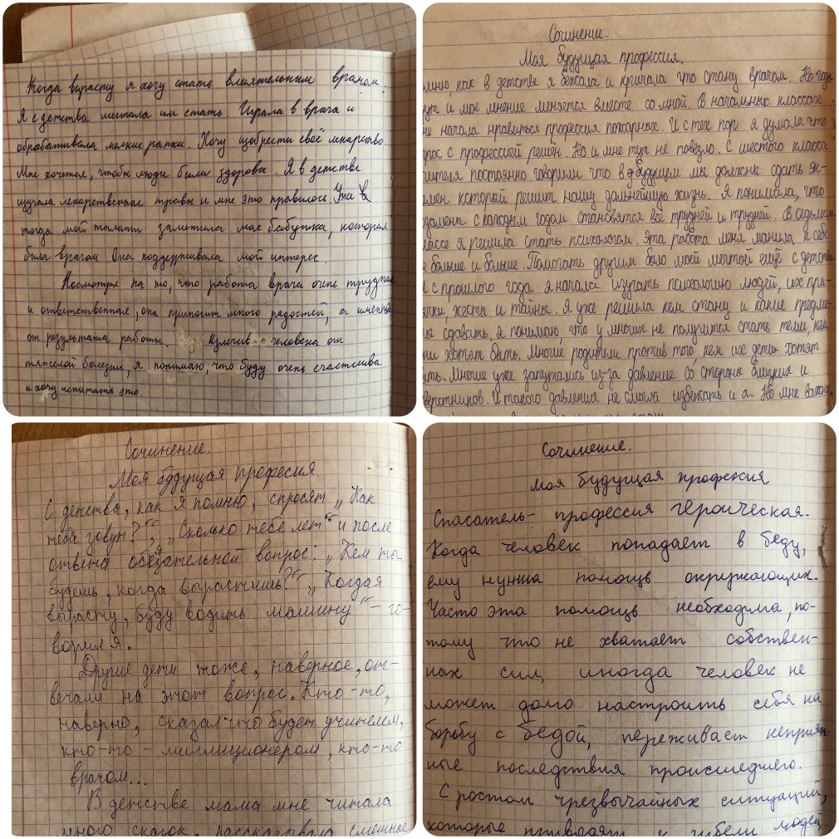

Конкурс стенгазет «Все профессии важны, все профессии нужны
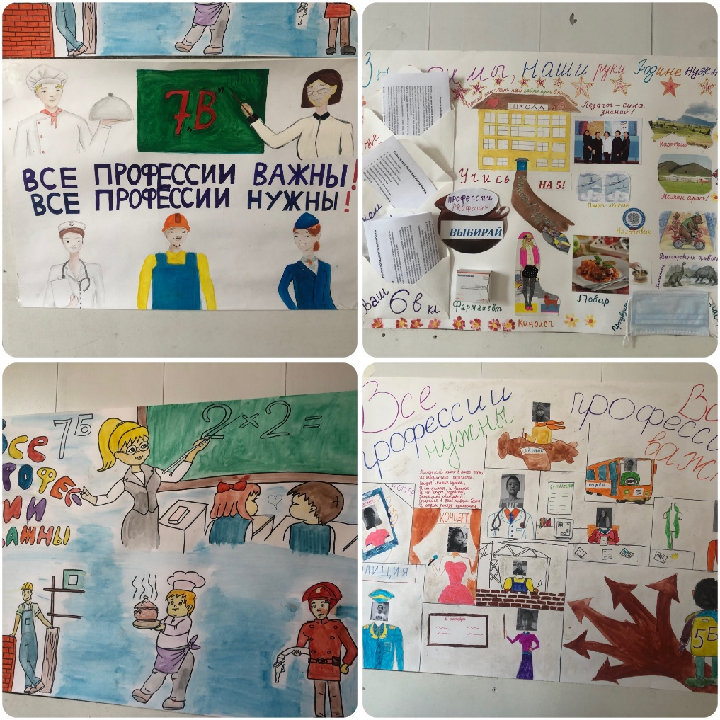
Выставка книг «Все профессии нужны»
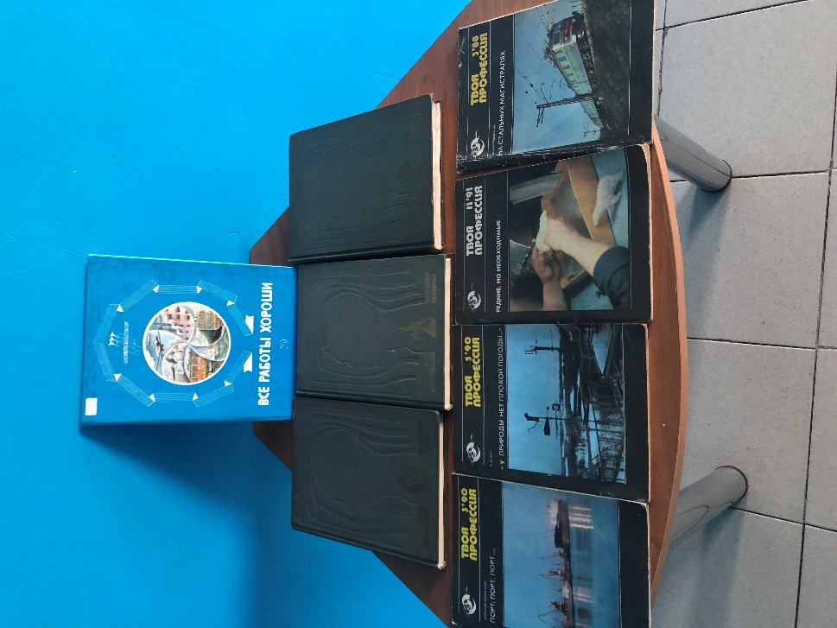

Информирование о детском телефоне доверия
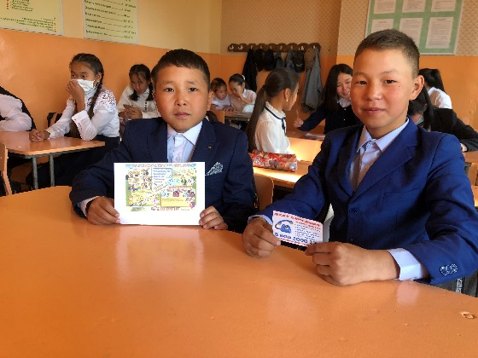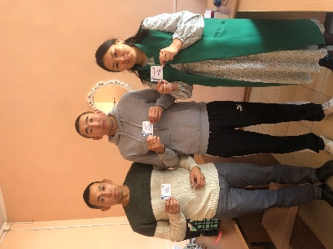
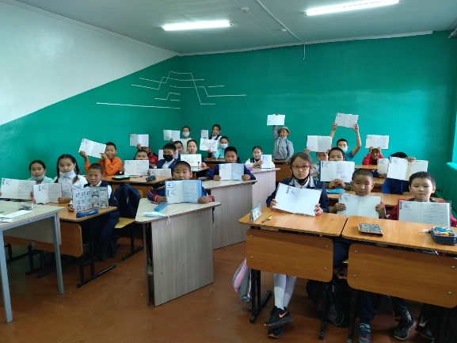

Неделя толерантности
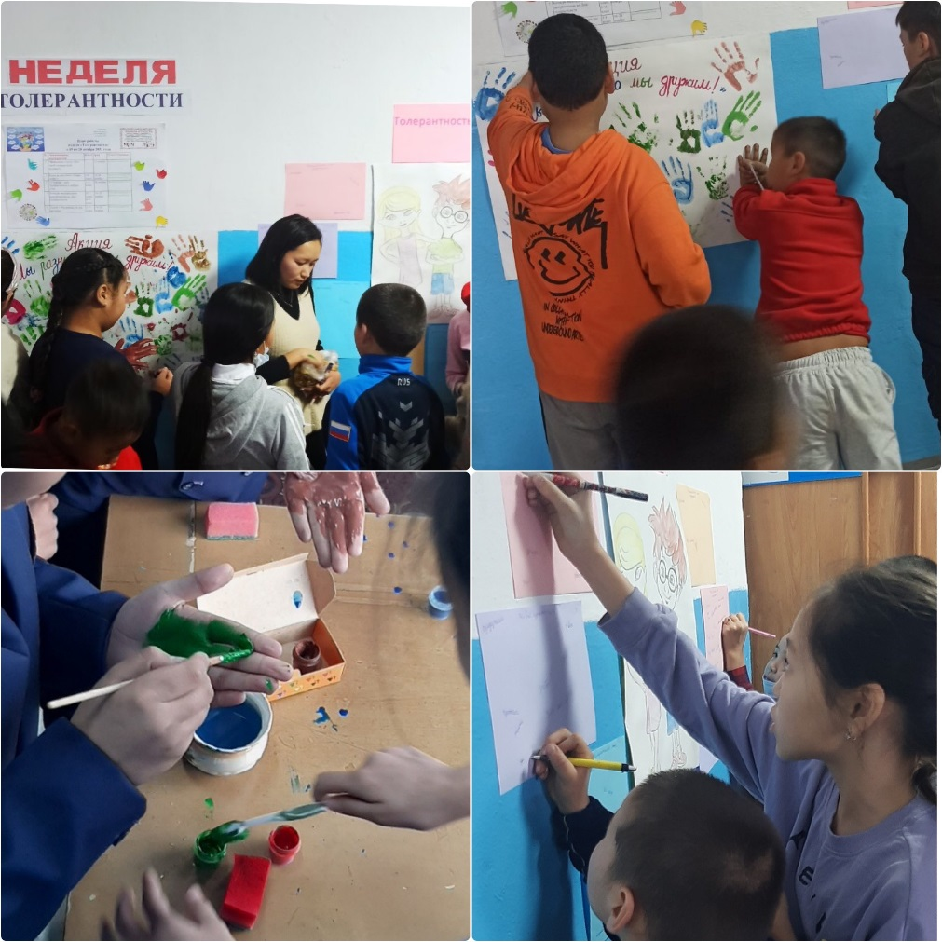
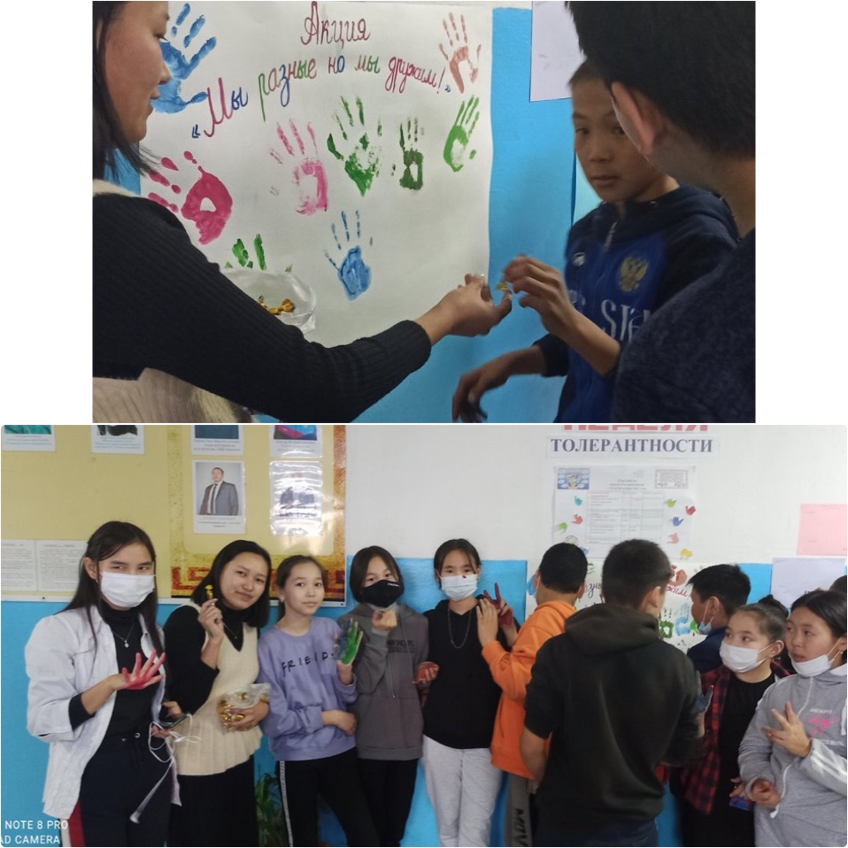

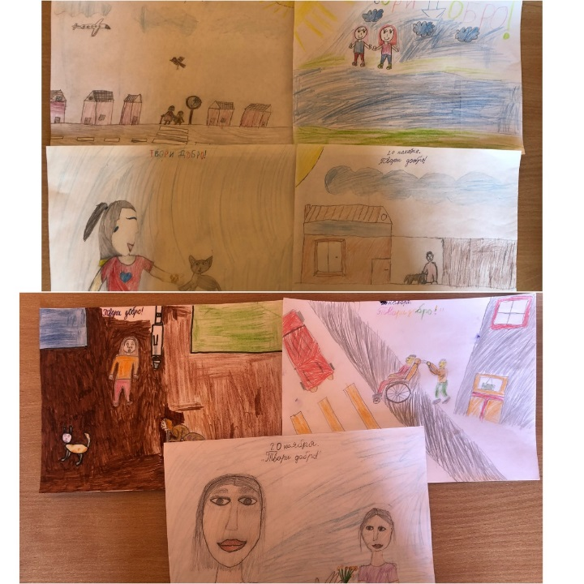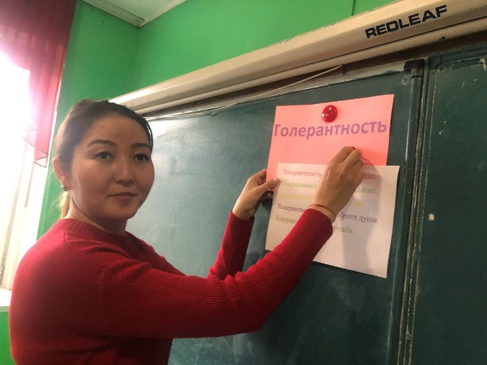
1 декабря – Всероссийская акция против СПИДа
